Dự đoán giá bất động sản bằng Machine Learning
Trần Đức Trí, Lương Hoài Sang
Trường Đại học Nông Lâm, TP Hồ Chí Minh, Việt Nam
23130347@st.hcmuaf.edu.vn, 23130270@st.hcmuaf.edu.vn

Tóm tắt
Trong bối cảnh thị trường bất động sản ngày càng biến động phức tạp, việc định giá chính xác giá trị nhà đất đóng vai trò cốt lõi trong việc hỗ trợ người mua và người bán đưa ra quyết định giao dịch tối ưu, giảm thiểu rủi ro tài chính. Nghiên cứu này đề xuất một quy trình toàn diện ứng dụng các phương pháp học máy (Machine Learning) nâng cao để giải quyết bài toán dự đoán giá bất động sản dựa trên tập dữ liệu chuẩn Ames Housing ("House Prices - Advanced Regression Techniques") từ Kaggle. Quá trình tiền xử lý và kỹ nghệ đặc trưng (Feature Engineering) được thực hiện chặt chẽ, bao gồm: loại bỏ các điểm dị biệt (outliers) dựa trên diện tích và giá bán, làm mịn phân phối biến mục tiêu bằng hàm chuyển đổi Logarithm (np.log1p) để đưa về dạng phân phối gần chuẩn Gaussian, xử lý giá trị thiếu bằng phương pháp trung vị kết hợp mã hóa One-Hot Encoding cho các biến phân loại, và chuẩn hóa dữ liệu bằng StandardScaler. Đồng thời, các siêu đặc trưng tổng hợp như tổng diện tích (TotalSF), tổng số phòng tắm (TotalBath), tuổi thọ ngôi nhà (HouseAge), tuổi cải tạo (RemodAge) và tổng điểm chất lượng (TotalQual) cũng được xây dựng nhằm gia tăng khả năng biểu diễn của dữ liệu. Chúng tôi tiến hành huấn luyện và tối ưu siêu tham số thông qua GridSearchCV (5-fold Cross Validation) cho năm thuật toán hồi quy: Lasso, Random Forest, Support Vector Regressor (SVR), XGBoost và Multi-Layer Perceptron (MLP). Kết quả thực nghiệm trên tập kiểm thử độc lập (30%) cho thấy mô hình Lasso đạt hiệu suất vượt trội nhất với hệ số xác định R² (không gian gốc) đạt 94,50% và sai số tuyệt đối trung bình (MAE) thấp nhất ở mức 12.988 USD; theo sau lần lượt là SVR (R² 92,58%, MAE 14.812 USD), XGBoost (R² 92,42%, MAE 13.796 USD), MLP (R² 91,91%, MAE 15.262 USD) và Random Forest (R² 90,56%, MAE 15.444 USD). Kết quả này khẳng định tính hiệu quả và khả năng ứng dụng thực tế cao của phương pháp đề xuất trong việc minh bạch hóa và tối ưu hóa hoạt động định giá bất động sản.

1. Giới thiệu

1.1. Bối cảnh vấn đề
Trong những năm gần đây, cùng với sự phát triển mạnh mẽ của nền kinh tế, thị trường bất động sản toàn cầu đã và đang chứng kiến những biến động vô cùng phức tạp. Giá trị của một bất động sản không còn là một con số cố định mà chịu sự chi phối tổng hòa bởi hàng loạt các yếu tố đa chiều, từ các đặc trưng hình học hữu hình (diện tích sàn, số phòng ngủ, phòng tắm) cho đến các yếu tố định tính trừu tượng (vị trí khu vực, chất lượng xây dựng tổng thể, điều kiện bảo trì hay các tiện ích đi kèm). Sự tương tác mang tính phi tuyến tính giữa các nhóm đặc trưng này khiến cho các phương pháp định giá truyền thống dựa trên kinh nghiệm hoặc thống kê mô tả đơn giản dần bộc lộ nhiều hạn chế, không còn đảm bảo độ chính xác và tính kịp thời. Sự ra đời của các tập dữ liệu bất động sản quy mô lớn và đa thuộc tính - tiêu biểu là tập dữ liệu chuẩn Ames Housing từ cuộc thi House Prices - Advanced Regression Techniques trên nền tảng Kaggle - đã mở ra một hướng tiếp cận mới: ứng dụng các thuật toán học máy (Machine Learning) để tự động hóa và nâng cao độ chính xác cho bài toán hồi quy giá nhà.

1.2. Tầm quan trọng và ứng dụng thực tế
Việc xây dựng một mô hình dự đoán giá bất động sản có độ chính xác cao mang lại những giá trị thực tiễn vô cùng to lớn đối với các chủ thể tham gia vào thị trường. Đối với người dân (người mua và người bán nhỏ lẻ), mô hình cung cấp một công cụ tham chiếu khách quan, minh bạch, giúp họ chủ động định giá tài sản của mình hoặc thẩm định giá trị bất động sản định mua, từ đó tránh được rủi ro bị "mua hớ" hoặc "bán hớ" trước các chiêu trò thổi giá hay thao túng thông tin. Đối với các đơn vị môi giới và nhà đầu tư chuyên nghiệp, hệ thống này đóng vai trò như một giải pháp hỗ trợ ra quyết định tốc độ cao, cho phép đánh giá nhanh tỷ suất sinh lời và khoanh vùng các bất động sản đang có giá dưới giá trị thực để tiến hành giao dịch. Tựu trung lại, việc ứng dụng công nghệ dữ liệu vào định giá không chỉ bảo vệ lợi ích tài chính cho các cá nhân mà còn góp phần thúc đẩy sự minh bạch, ổn định và giảm thiểu hiện tượng "bong bóng" cho toàn bộ thị trường bất động sản.

1.3. Phương pháp tiếp cận
Để giải quyết triệt để bài toán dự đoán giá nhà với hiệu suất tối ưu, nghiên cứu này đề xuất một quy trình học máy toàn diện gồm ba giai đoạn cốt lõi:
- Kỹ nghệ đặc trưng và tiền xử lý chuyên sâu: loại bỏ các điểm dị biệt (outliers) hình học giữa diện tích và giá bán; làm mịn phân phối lệch phải của biến mục tiêu bằng hàm Logarithm (np.log1p); xử lý đồng bộ dữ liệu thiếu cho biến số bằng trung vị và biến phân loại bằng One-Hot Encoding, trước khi chuẩn hóa bằng StandardScaler. Đồng thời, xây dựng các siêu đặc trưng tổng hợp gồm TotalSF (tổng diện tích), TotalBath (tổng số phòng tắm), HouseAge (tuổi nhà), RemodAge (tuổi cải tạo) và TotalQual (tổng điểm chất lượng).
- Thử nghiệm đa thuật toán: triển khai và đánh giá song song năm thuật toán học máy đại diện cho các trường phái khác nhau: Lasso (mô hình tuyến tính có điều chuẩn L1), Random Forest và XGBoost (các mô hình dạng cây và học tổ hợp), cùng SVR và Multi-Layer Perceptron - MLP (các mô hình phi tuyến tính phức tạp).
- Tối ưu hóa và đánh giá thực nghiệm: các mô hình được cấu hình không gian tham số rộng và tìm kiếm cấu hình tối ưu thông qua GridSearchCV kết hợp kiểm định chéo 5-Fold trên tập huấn luyện, trước khi đánh giá cuối cùng trên tập kiểm thử độc lập bằng hai chỉ số hệ số xác định (R²) và sai số tuyệt đối trung bình (MAE).

2. Các công trình liên quan
Bài toán dự đoán giá bất động sản bằng học máy đã thu hút sự quan tâm lớn của cộng đồng nghiên cứu. Trong phần này, chúng tôi trình bày tóm tắt bốn công trình tiêu biểu liên quan đến bài toán, làm cơ sở cho việc lựa chọn phương pháp của project.
Công trình 1: De Cock D. (2011) - Bộ dữ liệu Ames Housing
Đây là công trình xây dựng tập dữ liệu Ames Housing mà project này sử dụng, được đề xuất như một lựa chọn thay thế cho bộ dữ liệu Boston Housing kinh điển trong giảng dạy thống kê. Bộ dữ liệu mô tả gần 3.000 giao dịch nhà ở tại thành phố Ames, Iowa (Hoa Kỳ) với 79 thuộc tính đa dạng bao gồm cả biến số và biến phân loại. Ưu điểm của bộ dữ liệu là độ phong phú về đặc trưng và tính thực tế cao, phù hợp để kiểm chứng các kỹ thuật kỹ nghệ đặc trưng và hồi quy phức tạp. Dựa trên nền tảng này, project của chúng tôi kế thừa toàn bộ tập dữ liệu và tập trung khai thác sâu các đặc trưng tổng hợp (TotalSF, TotalQual...) để nâng cao hiệu năng dự đoán.
Công trình 2: Sharma H. và cộng sự (2024) - "An Optimal House Price Prediction Algorithm: XGBoost"
Nghiên cứu này so sánh năm thuật toán hồi quy gồm SVR, Random Forest, XGBoost, MLP và hồi quy tuyến tính đa biến trên cùng bộ dữ liệu Ames Housing. Kết quả cho thấy XGBoost là mô hình cho hiệu năng tốt nhất nhờ khả năng học tổ hợp Gradient Boosting mạnh mẽ, đồng thời nhóm tác giả xác định được các yếu tố quan trọng nhất ảnh hưởng đến giá nhà. Ưu điểm của công trình là phạm vi so sánh mô hình rất tương đồng với project của chúng tôi. Nhược điểm là chưa khai thác các mô hình tuyến tính có điều chuẩn (Lasso/Ridge) vốn có thể cho kết quả cạnh tranh trên không gian đặc trưng đã chuẩn hóa. Do đó, project này bổ sung thêm Lasso Regression vào bộ mô hình so sánh.
Công trình 3: Nghiên cứu so sánh Random Forest và XGBoost trên tập dữ liệu Kaggle House Prices
Công trình này thực hiện xử lý giá trị thiếu, phân tích tương quan và chuẩn hóa dữ liệu trước khi huấn luyện, so sánh trực tiếp hiệu năng giữa Random Forest và XGBoost trên cùng bộ dữ liệu "House Prices - Advanced Regression Techniques". Kết quả cho thấy XGBoost đạt hệ số R² khoảng 89%, vượt trội hơn Random Forest. Ưu điểm là quy trình tiền xử lý dữ liệu khá tương đồng với project của chúng tôi (median imputation, chuẩn hóa). Nhược điểm là chưa thử nghiệm các mô hình mạng nơ-ron hay SVR. Kế thừa từ công trình này, project của chúng tôi mở rộng so sánh với SVR và MLP để có bức tranh toàn diện hơn.
Công trình 4: "Predicting House Prices Using Machine Learning Models"
Nghiên cứu này so sánh hồi quy tuyến tính, Decision Tree và Random Forest trên bộ dữ liệu Ames Housing, sử dụng các bước tiền xử lý gồm điền khuyết dữ liệu, chuẩn hóa và chọn lọc đặc trưng. Kết quả thực nghiệm cho thấy Random Forest đạt sai số thấp nhất và hệ số R² cao nhất trong ba mô hình được thử nghiệm. Ưu điểm của công trình là quy trình đánh giá rõ ràng bằng nhiều độ đo (MSE, RMSE, R²). Nhược điểm là số lượng mô hình so sánh còn hạn chế. Project của chúng tôi kế thừa ý tưởng đánh giá đa độ đo nhưng mở rộng thêm Lasso, SVR, XGBoost và MLP để có cơ sở so sánh toàn diện hơn.

3. Phát biểu bài toán

3.1. Bài toán
Bài toán được phát biểu như sau: Cho một bất động sản với tập thuộc tính s (gồm diện tích, số phòng, năm xây dựng, khu vực, chất lượng xây dựng...). Mục tiêu là xây dựng một mô hình hồi quy (Regression) có thể dự đoán giá bán tương ứng của bất động sản đó.
- Input: Vector đặc trưng x gồm các thuộc tính định lượng (diện tích, số phòng tắm, năm xây...) và định tính (loại nhà - BldgType, khu vực - Neighborhood, kiểu nhà - HouseStyle...) đã qua mã hóa.
- Output: Giá trị SalePrice (USD) - một biến liên tục (Continuous Target).
Quá trình xử lý gồm hai bước chính: (1) Biến đổi các thuộc tính thô s thành vector đặc trưng số học x thông qua kỹ nghệ đặc trưng, mã hóa One-Hot Encoding và chuẩn hóa StandardScaler; đồng thời làm mịn phân phối biến mục tiêu bằng phép biến đổi y' = log(1+y). (2) Đưa vector x qua các mô hình hồi quy (Lasso, RF, SVR, XGBoost, MLP) để tìm hàm giả thuyết h(x) sao cho h(x) ≈ y', sau đó áp dụng biến đổi ngược y = exp(h(x)) − 1 để thu được giá dự đoán ở không gian gốc (USD).

3.2. Thuật toán

3.2.1. Kỹ nghệ đặc trưng & Chuẩn hóa dữ liệu
Trước khi huấn luyện, dữ liệu được xử lý qua nhiều bước then chốt. Đầu tiên, hai điểm dị biệt hình học (diện tích sinh hoạt GrLivArea > 4.000 sqft nhưng SalePrice < 300.000 USD) được loại bỏ nhằm tránh làm lệch hướng học của mô hình tuyến tính. Tiếp theo, các siêu đặc trưng tổng hợp được xây dựng để tăng khả năng biểu diễn của dữ liệu:
TotalSF = TotalBsmtSF + 1stFlrSF + 2ndFlrSF
TotalBath = FullBath + 0,5×HalfBath + BsmtFullBath + 0,5×BsmtHalfBath
HouseAge = YrSold − YearBuilt RemodAge = YrSold − YearRemodAdd
TotalQual = OverallQual + OverallCond
Biến mục tiêu SalePrice có phân phối lệch phải nên được biến đổi bằng hàm y' = log(1+y) (np.log1p) để đưa về dạng gần chuẩn Gaussian, giúp các mô hình tuyến tính và mạng nơ-ron hội tụ tốt hơn. Giá trị thiếu ở các biến số được điền bằng trung vị (median), trong khi biến phân loại được điền nhãn "None". Toàn bộ biến phân loại sau đó được mã hóa One-Hot (pd.get_dummies), và toàn bộ đặc trưng số được chuẩn hóa theo công thức z = (x − μ) / σ bằng StandardScaler (fit trên tập train, transform trên tập test để tránh rò rỉ dữ liệu - data leakage).

3.2.2. Lasso Regression
Lasso là thuật toán hồi quy tuyến tính có điều chuẩn L1 (L1 Regularization), tối thiểu hóa hàm mất mát:
min_w ||y − Xw||²₂ + α·||w||₁
trong đó α là hệ số điều chuẩn (được tối ưu qua GridSearchCV trong khoảng [0,0001; 0,005]). Đặc tính nổi bật của Lasso là khả năng đưa các hệ số của đặc trưng không quan trọng về đúng giá trị 0, qua đó tự động thực hiện chọn lọc đặc trưng (feature selection) - rất phù hợp với không gian đặc trưng thưa (sparse) sau khi One-Hot Encoding của bộ dữ liệu Ames Housing.

3.2.3. Support Vector Regressor (SVR)
SVR mở rộng ý tưởng của Support Vector Machine cho bài toán hồi quy, sử dụng hàm mất mát ε-insensitive: mọi sai số dự đoán nằm trong "ống" dung sai ε xung quanh giá trị thật đều không bị phạt. Với kernel RBF (Radial Basis Function):
K(x, x') = exp(−γ·||x − x'||²)
mô hình có thể học các quan hệ phi tuyến giữa đặc trưng và giá nhà. Các siêu tham số C, gamma và epsilon được tối ưu bằng GridSearchCV. Do SVR rất nhạy cảm với dữ liệu nhiều chiều và thưa (sau One-Hot có thể lên đến hàng trăm cột), project sử dụng SelectKBest (f_regression) để chọn ra 60 đặc trưng có ý nghĩa thống kê cao nhất trước khi huấn luyện SVR, giúp giảm nhiễu và tăng tốc độ hội tụ.

3.2.4. XGBoost Regressor
XGBoost (Extreme Gradient Boosting) là thuật toán học tổ hợp (Ensemble Learning) thuộc nhóm Boosting, xây dựng tuần tự các cây quyết định để mô hình sau sửa lỗi cho mô hình trước:
F_m(x) = F_(m-1)(x) + η·h_m(x)
trong đó h_m(x) là cây quyết định thứ m được huấn luyện để giảm thiểu phần dư (residual) của tổng các cây trước đó, và η (learning_rate) kiểm soát tốc độ học. Hàm mục tiêu của XGBoost kết hợp hàm mất mát và số hạng điều chuẩn trên độ phức tạp của cây, giúp mô hình vừa chính xác vừa hạn chế overfitting. Các siêu tham số n_estimators, learning_rate, max_depth, subsample và colsample_bytree được tìm kiếm tối ưu bằng GridSearchCV.

3.2.5. Random Forest Regressor (RF)
RF là thuật toán học tổ hợp thuộc nhóm Bagging, xây dựng nhiều cây quyết định độc lập trong quá trình huấn luyện. Mỗi cây được huấn luyện trên một tập dữ liệu con lấy mẫu ngẫu nhiên có hoàn lại (bootstrap), và tại mỗi node chỉ một tập con ngẫu nhiên các đặc trưng được xem xét để chia nhánh. Khác với bài toán phân loại (sử dụng bầu chọn đa số), trong bài toán hồi quy này, giá trị dự đoán cuối cùng được tính bằng trung bình cộng (Averaging) kết quả dự đoán của toàn bộ các cây, giúp giảm phương sai (variance) và chống overfitting. Các siêu tham số n_estimators, max_depth, max_features và min_samples_split được tối ưu bằng GridSearchCV.
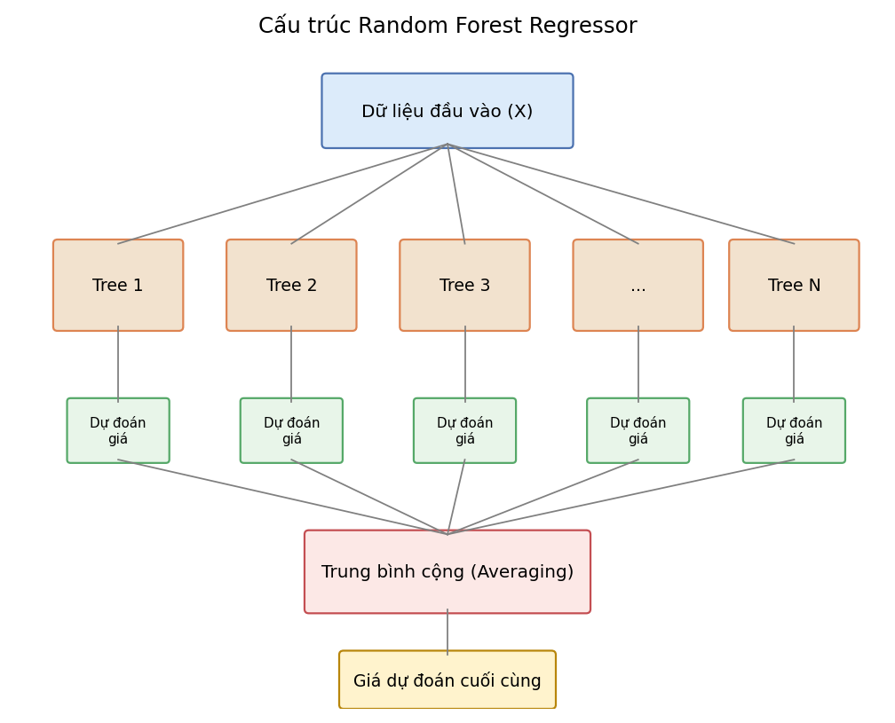
Hình 1. Cấu trúc Random Forest Regressor

3.2.6. Multi-Layer Perceptron (MLP) Regressor
MLP là một mạng nơ-ron nhân tạo cơ bản gồm lớp đầu vào (Input layer), các lớp ẩn (Hidden layers) và lớp đầu ra (Output layer) trả về một giá trị hồi quy duy nhất. Project thử nghiệm các kiến trúc hidden_layer_sizes gồm (50,), (100,) và (100, 50) - tức một hoặc hai lớp ẩn với số nơ-ron tương ứng, kết hợp hàm kích hoạt ReLU hoặc Tanh. Bộ giải (solver) được chọn là "lbfgs" - một phương pháp tựa Newton hội tụ tốt trên tập dữ liệu có kích thước vừa và nhỏ như Ames Housing. Hệ số điều chuẩn L2 (alpha) được tìm kiếm trong khoảng rộng [0,01; 5,0] để hạn chế overfitting. Tương tự SVR, MLP cũng được huấn luyện trên tập 60 đặc trưng đã chọn lọc bởi SelectKBest do tính nhạy cảm với không gian đặc trưng nhiều chiều và thưa.
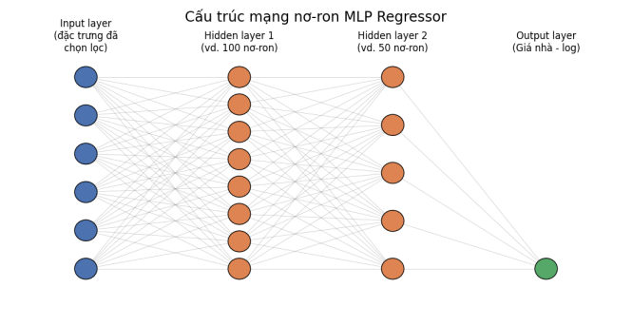
Hình 2. Cấu trúc mạng MLP Regressor

4. Thực nghiệm

4.1. Dữ liệu

4.1.1. Mô tả Dataset
Project sử dụng bộ dữ liệu Ames Housing thông qua cuộc thi "House Prices - Advanced Regression Techniques" trên Kaggle. Tập train.csv gồm 1.460 mẫu nhà ở tại thành phố Ames, bang Iowa (Hoa Kỳ), với 79 thuộc tính giải thích mô tả gần như mọi khía cạnh của một căn nhà - từ đặc trưng vật lý (diện tích sàn GrLivArea, diện tích tầng hầm TotalBsmtSF, số phòng tắm, năm xây dựng YearBuilt) đến đặc trưng định tính (khu vực Neighborhood, kiểu nhà HouseStyle, loại hình nhà ở BldgType, chất lượng tổng thể OverallQual) - cùng biến mục tiêu cần dự đoán là SalePrice.

4.1.2. Phân tích dữ liệu (EDA)
Biểu đồ phân phối SalePrice cho thấy dữ liệu bị lệch phải (right-skewed) rõ rệt do sự tồn tại của một số căn nhà cao cấp có giá trị vượt trội. Sau khi áp dụng biến đổi log1p, phân phối trở nên đối xứng và gần với phân phối chuẩn Gaussian hơn, thuận lợi cho việc huấn luyện các mô hình tuyến tính.
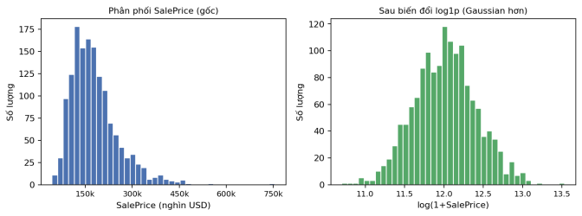
Hình 3. Phân phối SalePrice trước và sau biến đổi log1p
Biểu đồ phân tán giữa diện tích sinh hoạt (GrLivArea) và SalePrice cho thấy mối quan hệ đồng biến rõ ràng giữa hai đại lượng, ngoại trừ 2 điểm dữ liệu bất thường có diện tích rất lớn nhưng giá bán lại thấp bất thường - đây chính là các outlier được loại bỏ trong bước tiền xử lý.
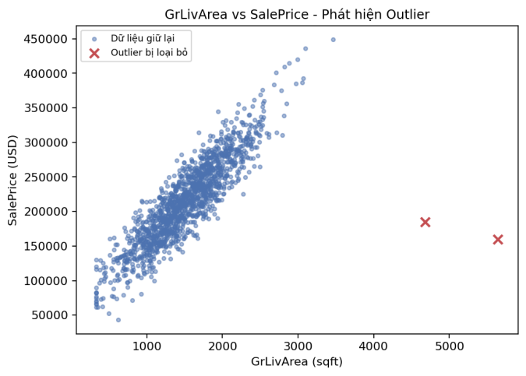
Hình 4. Phân phối SalePrice và phát hiện Outlier theo GrLivArea
Ma trận tương quan giữa các đặc trưng chính và SalePrice cho thấy OverallQual, TotalSF/GrLivArea, TotalBath và GarageCars có tương quan dương mạnh nhất với giá bán, trong khi HouseAge có tương quan âm - nhà càng cũ giá trị càng giảm. Đây là cơ sở quan trọng để xây dựng các siêu đặc trưng tổng hợp ở bước kỹ nghệ đặc trưng.
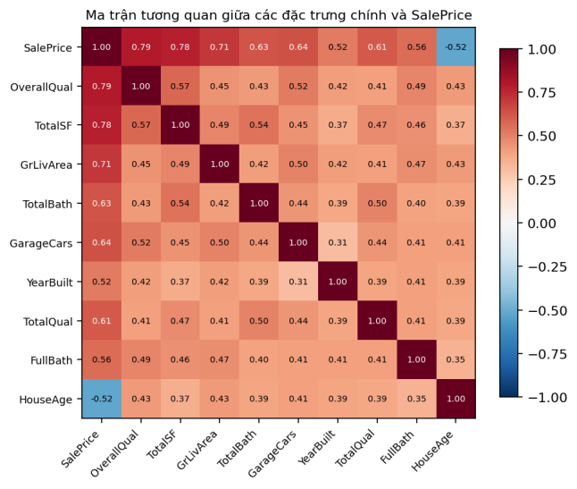
Hình 5. Ma trận tương quan các đặc trưng chính với SalePrice

4.1.3. Tiền xử lý dữ liệu (Preprocessing)
Dữ liệu thô được xử lý qua các bước tuần tự sau:
Bước 1: Loại bỏ 2 điểm outlier hình học (GrLivArea > 4.000 sqft và SalePrice < 300.000 USD).
Bước 2: Xây dựng các siêu đặc trưng TotalSF, TotalBath, HouseAge, RemodAge, TotalQual.
Bước 3: Tách biến mục tiêu và biến đổi y = log1p(SalePrice); loại bỏ cột định danh "Id".
Bước 4: Điền khuyết giá trị số bằng trung vị (median), giá trị phân loại bằng nhãn "None".
Bước 5: Mã hóa One-Hot Encoding toàn bộ biến phân loại (pd.get_dummies).
Bước 6: Chuẩn hóa toàn bộ đặc trưng số bằng StandardScaler (fit trên tập train, transform trên tập test).

4.1.4. Phân chia Train/Test
Tập dữ liệu sau khi tiền xử lý (1.458 mẫu, sau khi loại 2 outlier) được chia thành tập huấn luyện (Training set) và tập kiểm tra (Testing set) theo tỷ lệ 70/30 bằng hàm "train_test_split" với tham số "test_size=0.3" và "random_state=42" nhằm đảm bảo kết quả có thể tái lập. Tập Train chứa khoảng 1.020 mẫu, tập Test chứa khoảng 438 mẫu.

4.2. Kết quả

4.2.1. Bảng kết quả so sánh
Sau khi huấn luyện và tối ưu 5 mô hình bằng GridSearchCV trên tập Train, chúng tôi đánh giá trên tập Test bằng các độ đo R² (không gian log và không gian gốc) và MAE (không gian gốc, đơn vị USD).
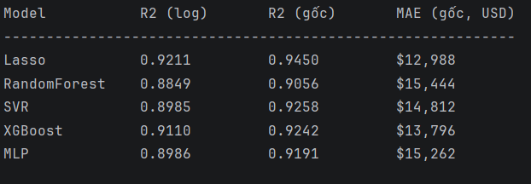
Bảng 1. Kết quả so sánh 5 mô hình trên tập Test

4.2.2. Biểu đồ so sánh và Phân tích
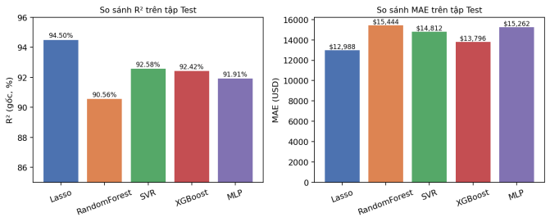
Hình 6. Biểu đồ so sánh R² và MAE giữa 5 mô hình
Phân tích: Dựa vào bảng kết quả và biểu đồ, có thể thấy Lasso đạt hiệu năng cao nhất với R² (gốc) 94,50% và MAE thấp nhất 12.988 USD. SVR xếp thứ hai với R² 92,58%, theo sau là XGBoost với R² 92,42%. MLP đạt R² 91,91%, trong khi Random Forest xếp cuối bảng với R² 90,56% và MAE cao nhất 15.444 USD.
Sức mạnh vượt trội của Lasso: Nhờ cơ chế điều chuẩn L1 tự động triệt tiêu các hệ số của đặc trưng nhiễu trong không gian one-hot có số chiều lớn, Lasso đạt được sự cân bằng tối ưu giữa độ phức tạp mô hình và khả năng khái quát hóa, cho kết quả tốt nhất trong cả 5 thuật toán trên bộ dữ liệu đã được kỹ nghệ đặc trưng kỹ lưỡng và chuẩn hóa.
SVR và XGBoost - hai mô hình phi tuyến hiệu quả: SVR tận dụng tốt việc chọn lọc 60 đặc trưng quan trọng nhất (SelectKBest) để tránh nhiễu từ không gian one-hot lớn, trong khi XGBoost khai thác tốt các đặc trưng dạng cây và cơ chế boosting tuần tự, cả hai đều cho kết quả xấp xỉ 92-93% R², gần tiệm cận Lasso.
MLP đạt kết quả khá tốt (91,91%) nhưng đòi hỏi nhiều tài nguyên tính toán và thời gian tinh chỉnh siêu tham số hơn để đạt cấu hình tối ưu.
Hạn chế của Random Forest: Mặc dù là một mô hình mạnh trong nhiều bài toán, Random Forest xếp cuối bảng trong project này. Nguyên nhân có thể do không gian đặc trưng one-hot với số chiều lớn nhưng thưa khiến việc chọn ngẫu nhiên tập con đặc trưng tại mỗi node kém hiệu quả hơn so với các mô hình tuyến tính có điều chuẩn hoặc các mô hình boosting học tuần tự.

5. Kết luận
Trong báo cáo này, nhóm nghiên cứu đã triển khai thành công một quy trình dự đoán giá bất động sản (Real Estate Price Prediction) hoàn chỉnh dựa trên bộ dữ liệu chuẩn Ames Housing. Bằng việc kết hợp kỹ nghệ đặc trưng chuyên sâu (siêu đặc trưng TotalSF, TotalBath, HouseAge, RemodAge, TotalQual), biến đổi log1p cho biến mục tiêu, và năm thuật toán hồi quy (Lasso, Random Forest, SVR, XGBoost, MLP), kết quả thực nghiệm đã chứng minh tính khả thi và hiệu quả cao của phương pháp đề xuất. Đặc biệt, Lasso là mô hình cho hiệu năng vượt trội nhất với R² (gốc) đạt 94,50% và MAE chỉ 12.988 USD.
Ưu nhược điểm của các phương pháp
Lasso Regression: Đạt hiệu suất cao nhất nhờ cơ chế điều chuẩn L1 giúp tự động loại bỏ nhiễu từ các đặc trưng one-hot không quan trọng, đồng thời có tốc độ huấn luyện và dự đoán rất nhanh, yêu cầu tài nguyên thấp. Nhược điểm là chỉ mô hình hóa được quan hệ tuyến tính giữa đặc trưng và giá nhà.
SVR và XGBoost: Thể hiện khả năng mô hình hóa quan hệ phi tuyến tốt, đạt kết quả gần tiệm cận Lasso. Tuy nhiên, SVR đòi hỏi tinh chỉnh kỹ lưỡng các siêu tham số C, gamma, epsilon và nhạy cảm với số chiều đặc trưng; XGBoost có chi phí huấn luyện cao hơn do cơ chế boosting tuần tự nhiều cây.
Multi-Layer Perceptron (MLP): Có khả năng học các mẫu phi tuyến phức tạp nhưng đòi hỏi nhiều thời gian tinh chỉnh kiến trúc mạng (số lớp ẩn, số nơ-ron) và hệ số điều chuẩn để đạt cấu hình tối ưu, đồng thời dễ bị ảnh hưởng bởi nhiễu trong không gian đặc trưng nhiều chiều nếu không được chọn lọc đặc trưng trước.
Random Forest: Có ưu điểm về khả năng chống overfitting và diễn giải được (feature importance), nhưng trong project này lại cho kết quả thấp nhất, cho thấy chiến lược chọn ngẫu nhiên đặc trưng của RF chưa thực sự phù hợp với không gian one-hot có số chiều lớn và thưa của bộ dữ liệu Ames Housing.
Hướng phát triển trong tương lai
Để nâng cao hiệu năng, nhóm đề xuất các hướng đi tiếp theo: (1) Xây dựng mô hình Stacking/Ensemble kết hợp Lasso, SVR và XGBoost để tận dụng ưu điểm của từng mô hình; (2) Bổ sung các đặc trưng bên ngoài (external features) như khoảng cách đến trung tâm thành phố, chất lượng khu học chánh hay chỉ số an ninh khu vực nhằm tăng độ chính xác; (3) Thử nghiệm các kỹ thuật học sâu cho dữ liệu dạng bảng (Tabular Deep Learning) như TabNet hoặc mạng nơ-ron kết hợp Embedding cho biến phân loại, nhằm khai thác sâu hơn mối tương tác phi tuyến giữa các đặc trưng.

Tài liệu tham khảo
[1] De Cock D. (2011), "Ames, Iowa: Alternative to the Boston Housing Data as an End of Semester Regression Project", Journal of Statistics Education, vol. 19, no. 3.
[2] H. Sharma, R. Vishwakarma, T. Harun (2024), "An Optimal House Price Prediction Algorithm: XGBoost", arXiv:2402.04082.
[3] "House Price Prediction and Analysis Based on Random Forest and XGBoost Models", Highlights in Business, Economics and Management.
[4] "Predicting House Prices Using Machine Learning Models", Transactions on Computer Science and Intelligent Systems Research.
[5] T. Pedregosa et al. (2011), "Scikit-learn: Machine Learning in Python", Journal of Machine Learning Research, vol. 12, pp. 2825-2830.
[6] T. Chen, C. Guestrin (2016), "XGBoost: A Scalable Tree Boosting System", Proceedings of the 22nd ACM SIGKDD International Conference on Knowledge Discovery and Data Mining, pp. 785-794.

Phụ lục: Phân công công việc và Link code
1. Link Source Code & Dữ liệu
https://github.com/LastJuly05/BatDongSan_MachineLearning
2. Bảng phân công chi tiết công việc
Tên | Nội dung phụ trách
Trần Đức Trí | - Phần 1 (Tóm tắt, Giới thiệu)  - 3.1 Bài toán  - 3.2.1–3.2.3 Kỹ nghệ đặc trưng, Lasso, RandomForest, SVR  - 4.1 Dữ liệu, EDA, Tiền xử lý  - Code: load_data(), feature_engineering(), preprocess_data(), GridSearchCV cho Lasso, RandomForest & SVR  - Format báo cáo
Lương Hoài Sang | - Phần 2 (Công trình liên quan)  - 3.2.4–3.2.6 XGBoost, MLP  - 4.2 Kết quả, Biểu đồ  - Phần 5 Kết luận, Tài liệu tham khảo  - Code: GridSearchCV cho XGBoost & MLP, xây dựng app.py (Flask inference), script vẽ biểu đồ so sánh

